**Уплатите налоги не позднее 2 декабря 2024 года**

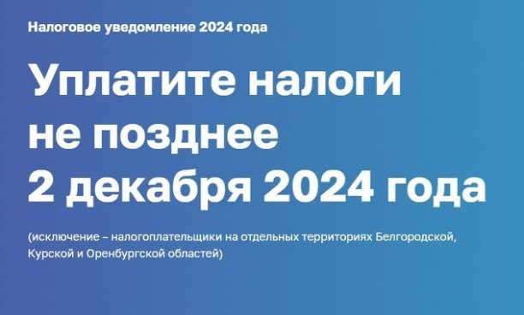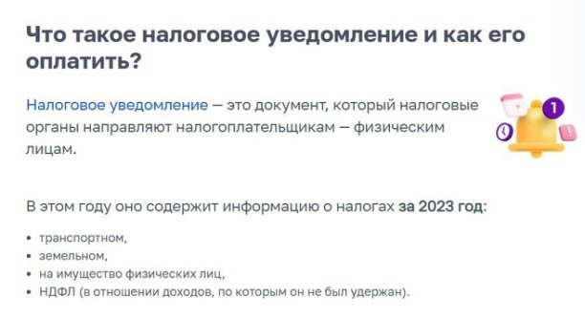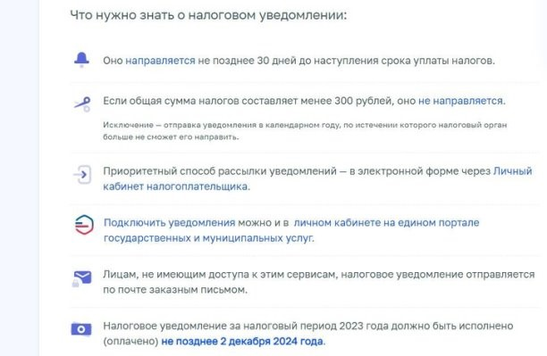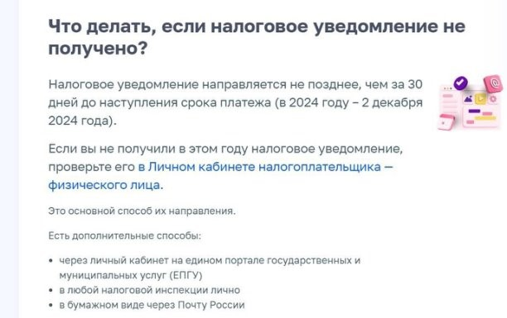

На сайте ФНС России размещена новая промостраница с информацией о налоговых уведомлениях, направленных физическим лицам в 2024 году.  
Здесь можно получить ответы на типовые вопросы: что такое налоговое уведомление, как его получить и исполнить, что изменилось в налогообложении имущества по сравнению с прошлым годом, как узнать о налоговых ставках и кто имеет право на льготы, что делать, если налоговое уведомление не получено.  
Адрес сайта: <https://www.nalog.gov.ru/rn92/promo/nu24/>